广东省教育部门零散采购竞价系统
操作手册
一、登录网址: http://www.gdedulscg.cn
二、登录网站操作零散采购竞价系统时需要账号和密码才能使用，如有需要的部门到采购与招投标中心综合部（综合楼803，吴薇，电话020-84096217）进行申请（每个二级部门只能申请账号）。
三、总流程图
四、操作说明
发布竞价
第一步：打开竞价申请界面
【采购员】在登录系统后，点击“新建竞价单”跳转到新增竞价页面，点击“同意”进入竞价申请界面。如下图：
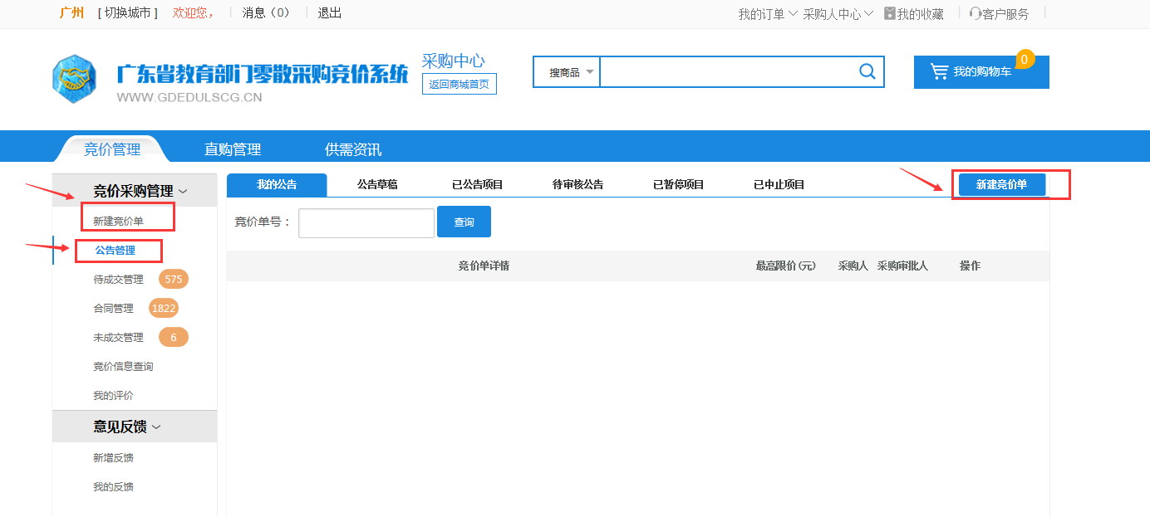
图1

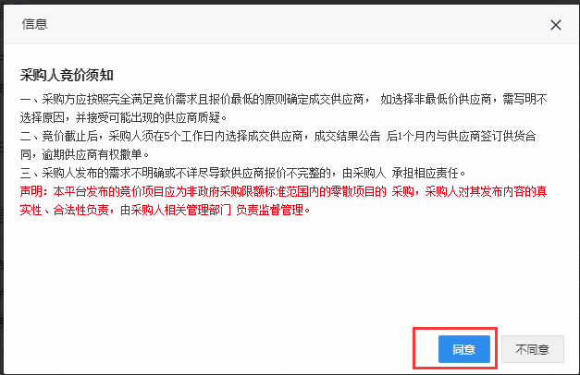
图2
第二步：填写竞价单信息
在弹出的竞价申请页面填入申请人信息和竞价单信息（注：*号内容为必填内容），确认无误后点击“保存”按钮保存信息，如图3；再点击下方的“新增”按钮添加设备信息，如图4：
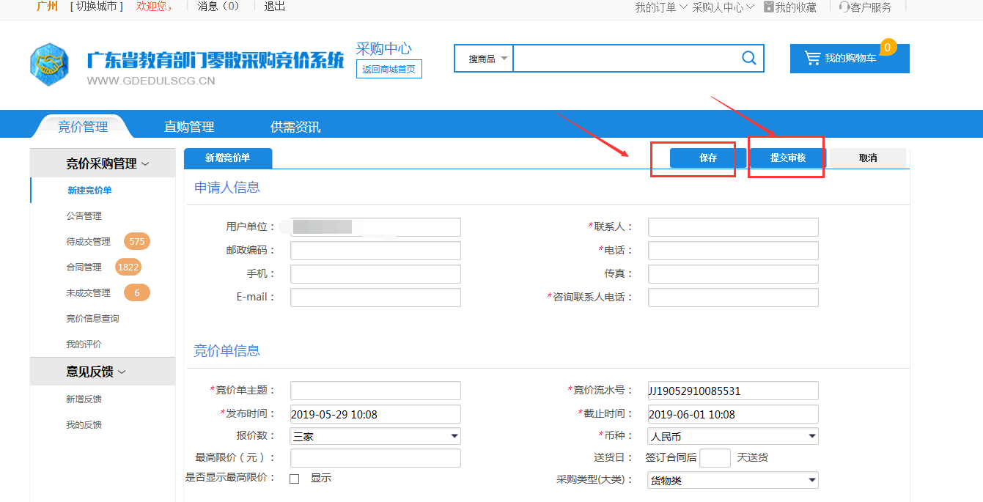
图3

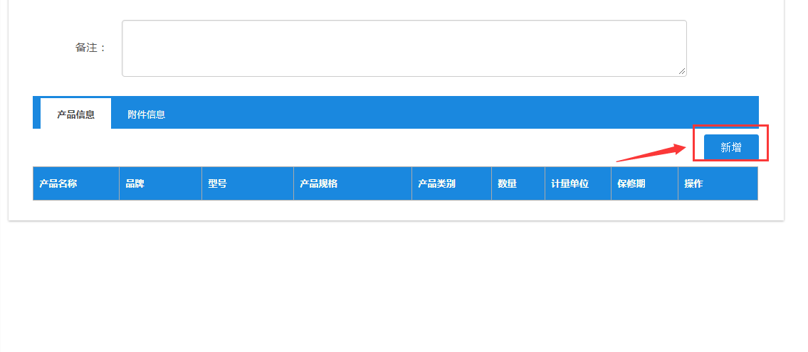
图4

第三步：填写产品信息
填入产品类别、产品名称等产品信息（*号为必填内容），确认无误后点击“保存”（注：如果需要填入多个产品信息，则点击“保存并新增”按钮），如
图5：
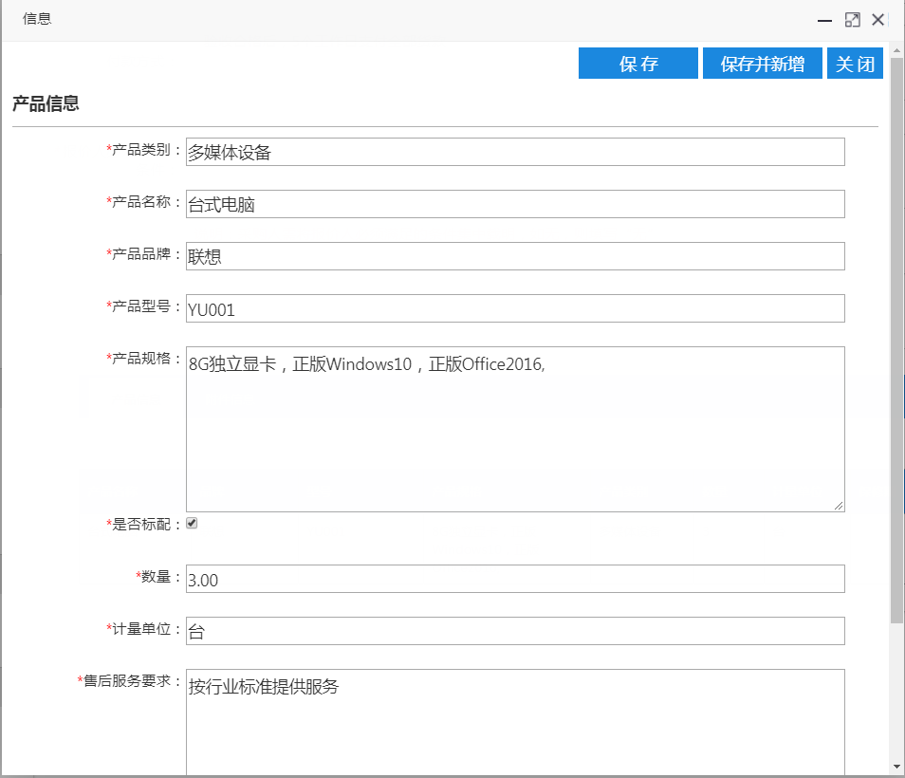
图5

第四步：提交申请单
成功添加商品后，返回竞价申请界面，点击“提交审核”将竞价申请单提交到【审核人】处审核。如图6：
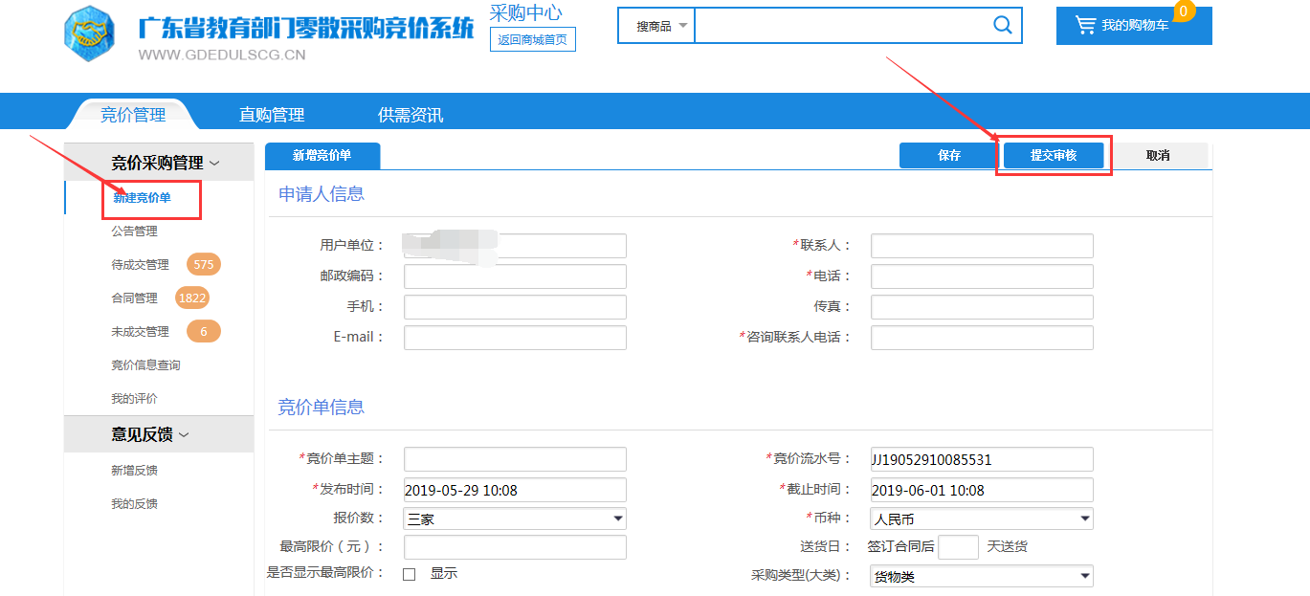
图6

第五步：查看竞价公告
1、免审状态下
如果【审核人】通过审核，那么发布成功，竞价单信息会在“首页”-“竞价平台”-“竞价公告”展示，如图7：
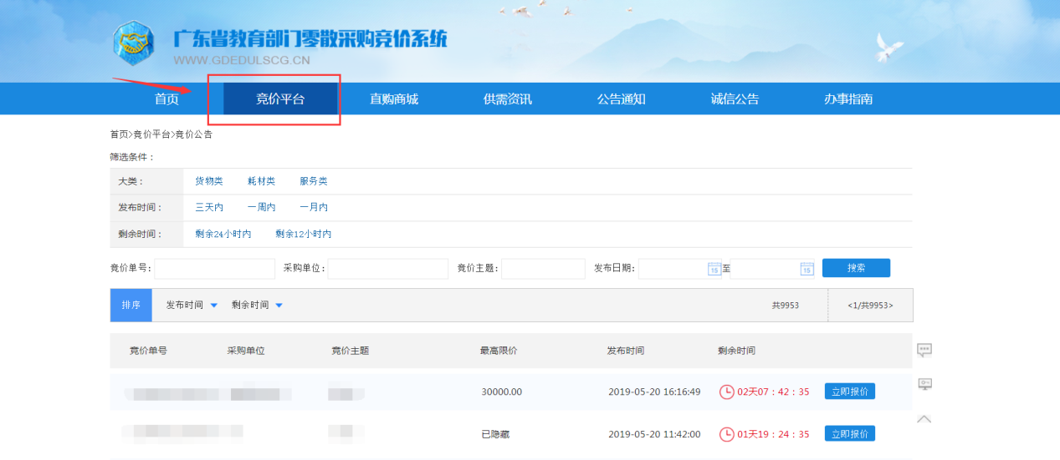
图7
2、设置了审核权限的情况下
如果【审核人】通过审核，那么发布成功，竞价单信息会在“首页”-“竞价平台”-“竞价公告”展示，如图8：
图8

如果【审核人】驳回竞价申请，竞价单信息会在返回到“我的公告”展示，【采购人】可以在这修改“修改竞价单”或者“删除竞价单”，如图9：

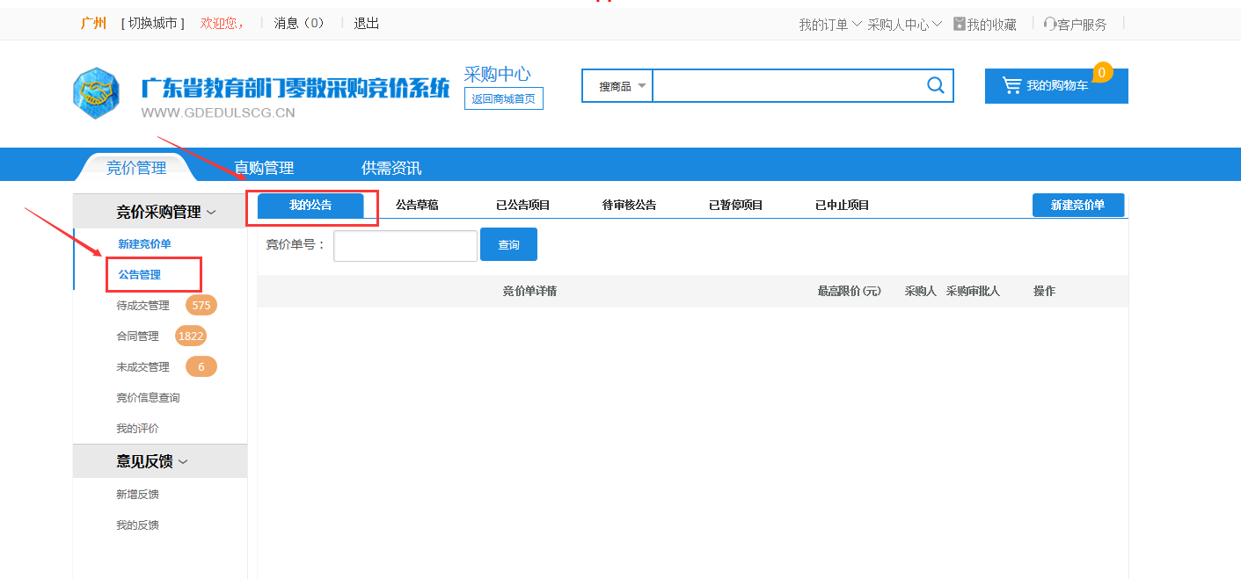
图9

【采购人】点击修改“修改竞价单”按钮，进入修改竞价单界面修改信息，修改完后点击提交“提交审核”按钮，如图10：
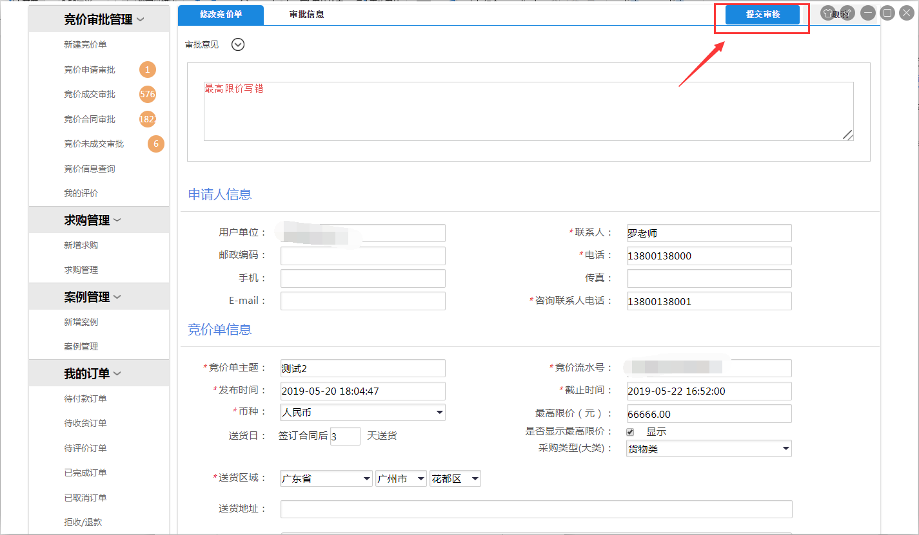

图10
选择供应商
第一步：进入选择供应商界面
截止日期过后，【采购人】登录系统后，“采购人中心”-“待成交管理”-“选择供应商”，可以看到参与报价的供应商，如图11：

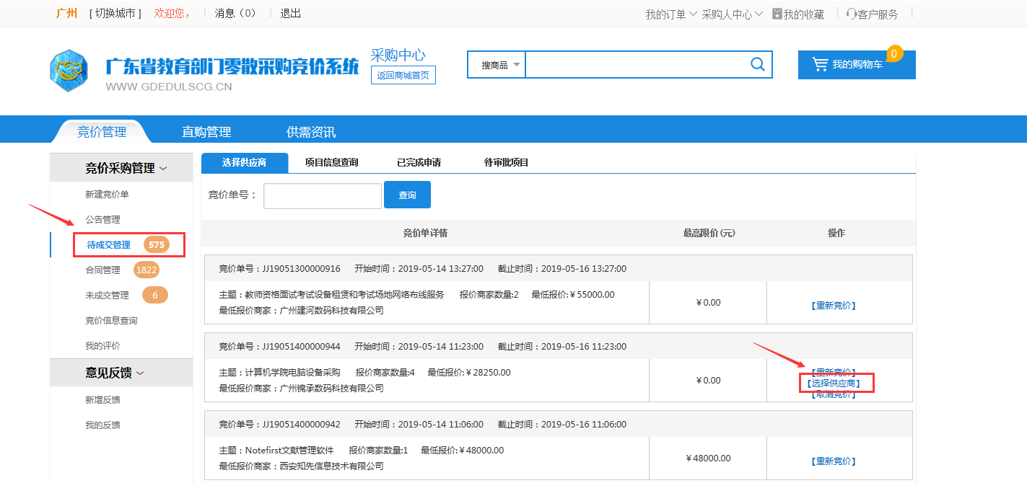
图11

第二步：选择供应商
选择（蓝色涂鸦处）中标供应商，点击“对比所选”按钮，对比选择供应商的竞价信息；对比完后，选择中标供应商，填写选择与不选择的原因,最后点击“提交审核”如图12：
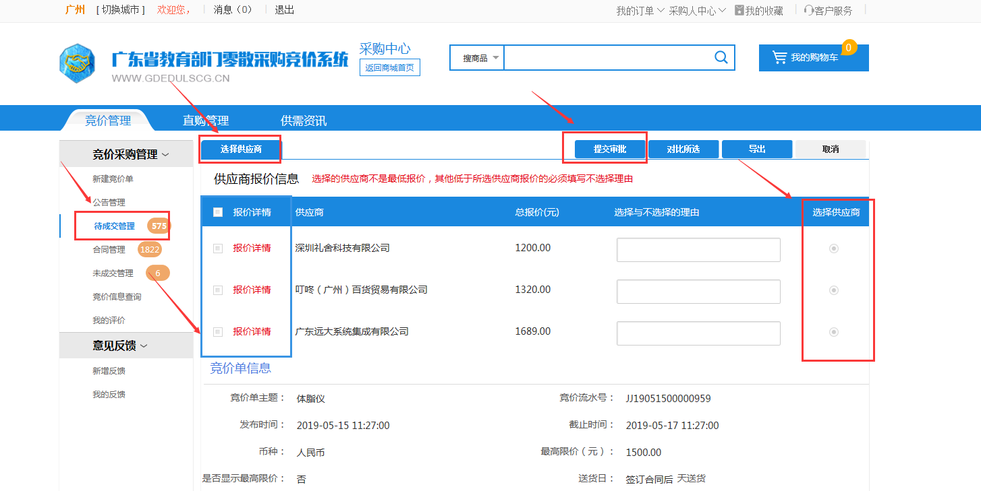
图12

重新竞价
第一步：进入重新竞价界面
如果【采购人】新增的是第一次竞价，并且参与报价的供应商少于两家，该竞价单将作废，【采购人】可以参与第二次竞价，“采购人中心”-“竞价审批管理”-“竞价成交审批”-“选择供应商”，找到参与第二次竞价的单子，点击“重新竞价”，如图13:
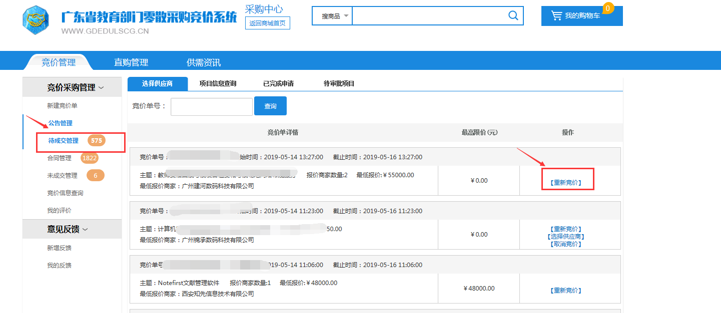
图13

第二步：提交审核
修改好竞价单后，点击“提交审核”按钮，图14：
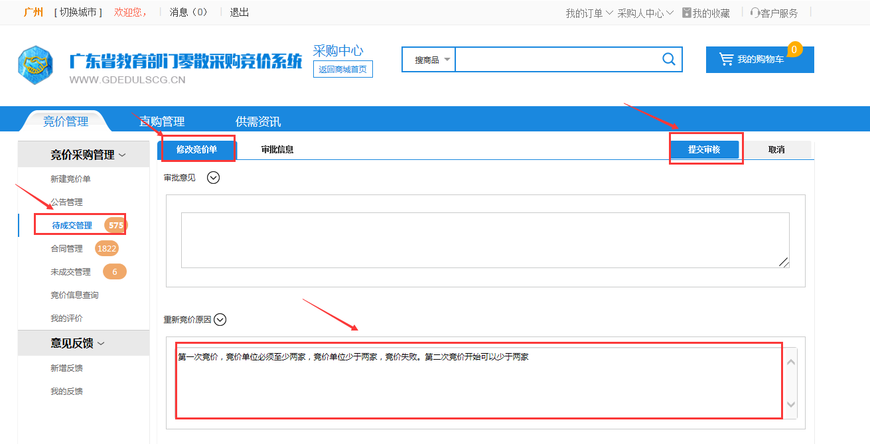
图14

取消竞价：
第一步：进入取消竞价界面
【采购人】登录系统后，“采购人中心”-“待成交管理”-“取消竞价”，进入取消竞价界面，如图15：
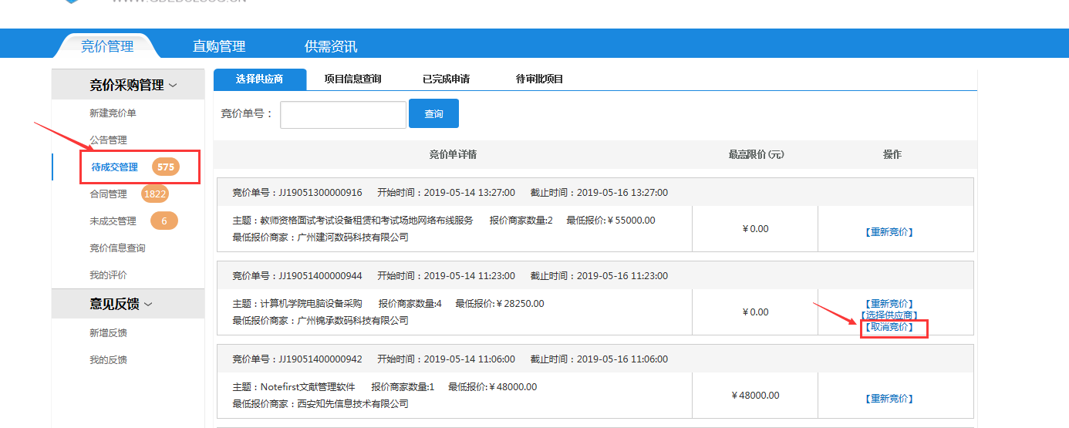
图15

第二步：进入取消竞价界面
填写取消竞价原因后，点击“提交”按钮，如图16：
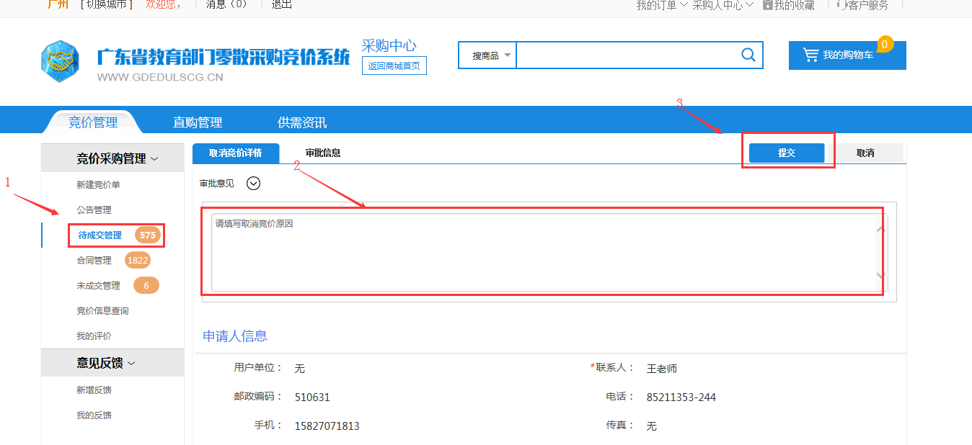
图16

竞价合同审批
第一步：进入审批合同界面
【采购人】登陆后，“采购人中心”-“合同管理”-“合同信息查询”，找到需要签订合同的单子，点击“审批合同”，如图17:

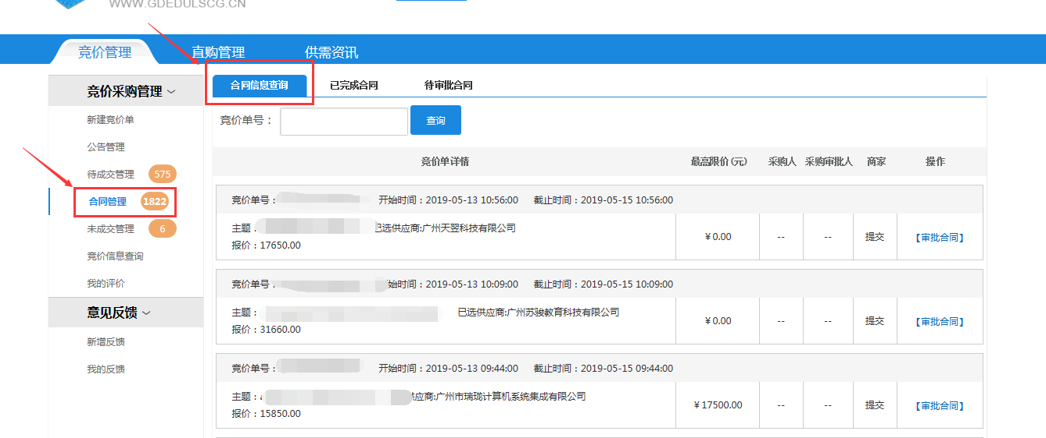

图17

第二步：审批合同
点击“审批合同”进入审批合同界面，确认合同信息无误后，点击“通过”完成合同审核，或者填写原因后点击“驳回”，如图18：
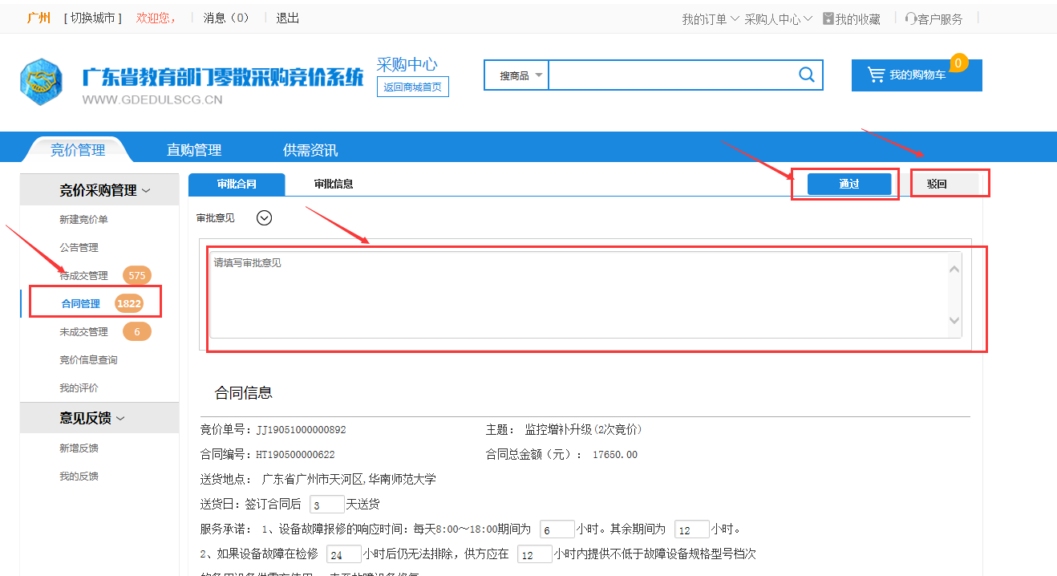
图18

竞价未成交审批（主动申请）
第一步：进入未成交申请界面
【采购人】登陆后，“采购人中心”-“未成交管理”-“竞价未成交申请”，进入到竞价未成交申请界面，找到需要废弃的单子，点击“未成交申请”，如图19:
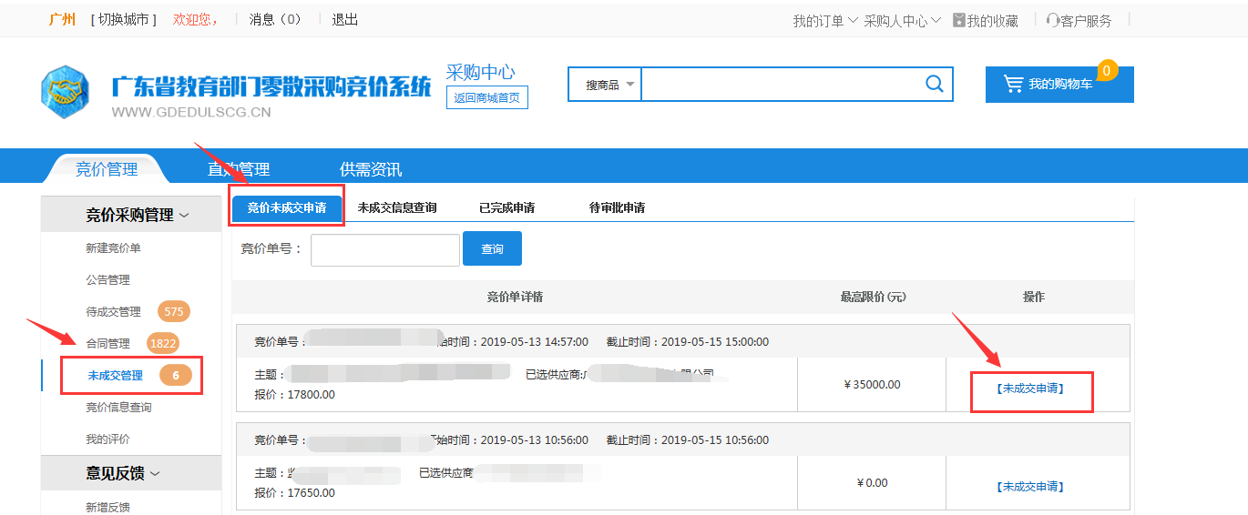

图19

第二步：提交未成交申请
进入未成交申请界面，填写未成交原因后，点击“提交”按钮，如图20：
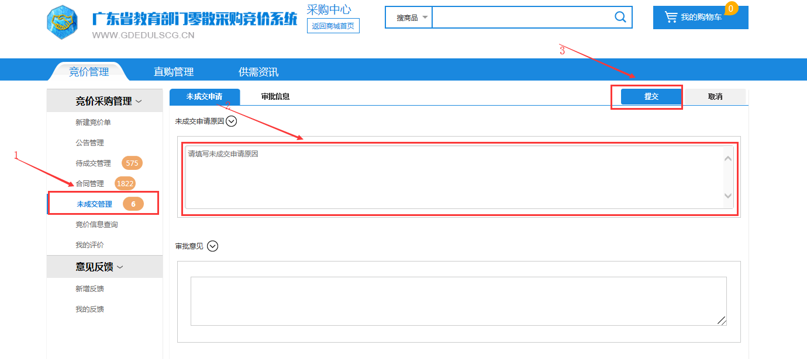

图20

竞价未成交审批（供应商申请）
第一步：进入竞价未成交审批界面
【采购人】登陆后，“采购人中心”-“竞价采购管理”-“未成交管理”，进入到我的审批任务界面，找到需要废弃的单子，点击“审批申请”，如图21:
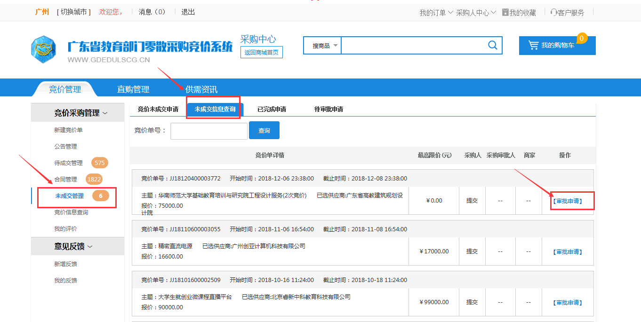
图21

第二步：审批
进入审批申请界面，填写我的审批意见后，点击“同意”按钮；不同意的话，填写我的审批意见后，点击“驳回”按钮，如图22：
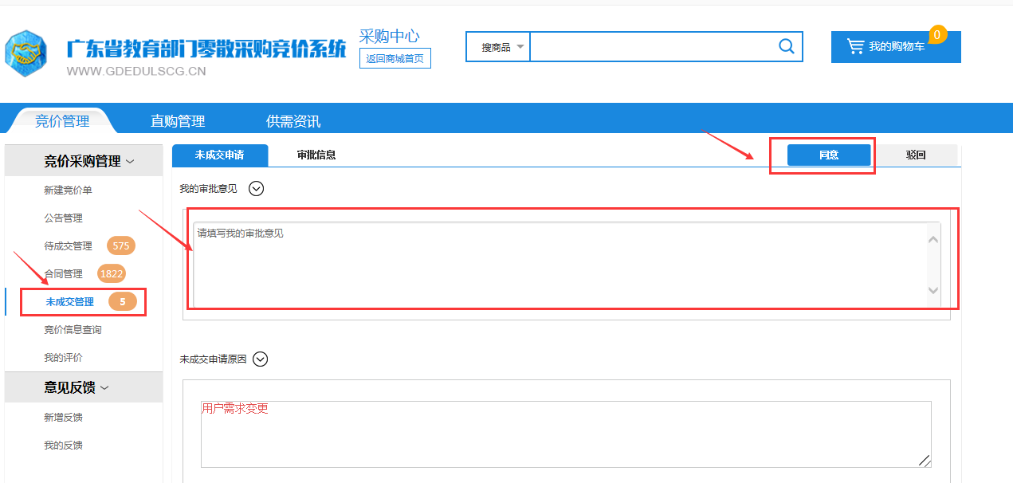
图22

竞价信息查询
【采购员】登陆后，“采购人中心”-“竞价采购管理”-“竞价信息查询”，进入到竞价信息查询界面，查看竞价单进度，如图23：
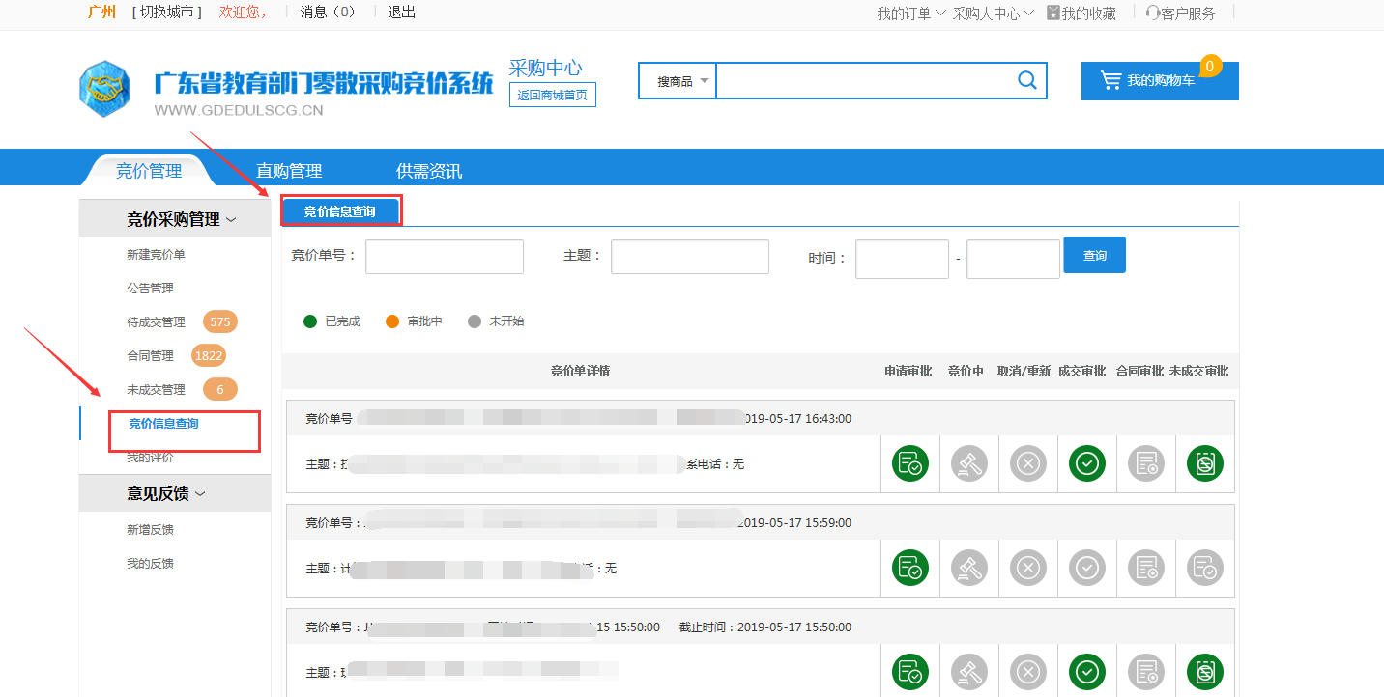

图23

